บทที่ 3

วิธีดำเนินการวิจัย

วิธีการดำเนินการวิจัยเพื่อพัฒนาระบบขายสินค้าด้วยบาร์โค้ดสแกน

ผู้วิจัยได้กำหนดวิธีการดำเนินงานออกเป็น 5 ขั้นตอนหลัก ดังต่อไปนี้

1. กลุ่มเป้าหมาย

2. เครื่องมือที่ใช้ในการวิจัย

3. การสร้างแบบประเมินประสิทธิภาพและเครื่องมือที่ใช้ในการวิจัย

4. การเก็บรวบรวมข้อมูล

5. สถิติที่ใช้ในการวิเคราะห์ข้อมูล

กลุ่มเป้าหมาย

กลุ่มเป้าหมายในการประเมินระบบคือผู้เชี่ยวชาญจำนวน 5 คน ประกอบไปด้วย

1) คณาจารย์คณะเทคโนโลยีสารสนเทศที่มีความเชี่ยวชาญด้านคอมพิวเตอร์ จำนวน 3 คน

2) ผู้ประกอบธุรกิจการค้า จำนวน 2 คน

เครื่องมือที่ใช้ในการวิจัย

เครื่องมือที่ใช้ในการวิจัยครั้งนี้มีอยู่ 2 ชนิดดังนี้

1. ระบบขายสินค้าด้วยบาร์โค้ดสแกน

2. แบบประเมินประสิทธิภาพระบบขายสินค้าด้วยบาร์โค้ดสแกน

การสร้างและการหาประสิทธิภาพของเครื่องมือที่ใช้ในการวิจัย

ในการวิจัยครั้งนี้ผู้วิจัยได้ทำการวิจัยหลักการและทฤษฎี และงานวิจัยในการสร้างเครื่องมือเพื่อใช้ในการวิจัยซึ่งมีขั้นตอนการดำเนินงาน ดังนี้

**1. ระบบขายสินค้าด้วยบาร์โค้ดสแกน**

ผู้วิจัยได้พัฒนาระบบขายสินค้าด้วยบาร์โค้ดสแกนตามขั้นตอน การพัฒนาระบบ (System Development Life Cycle : SDLC 5 ขั้นตอน ดังนี้ (stair. 1996 : 411-412)

1.1 การวางแผนระบบ (Planning)

การทำงานของร้านขายสินค้าส่วนใหญ่เป็นการจดบันทึกสินค้าและขายสินค้าปกติด้วยการคำนวณด้วยเครื่องคิดเลขและจัดเก็บข้อมูลด้วยเอกสารในรูปแบบจดบันทึกแต่สิ่งที่ตามมานั้นอาจจะทำให้เกิดข้อผิดพลาดได้ เป็นการคิดคำนวณยอดขายสินค้าผิด การตรวจสอบจำนวนสินค้า ไม่ตรงตามจำนวนที่มีสินค้าและอาจส่งผลให้ขาดทุนของการดำเนินกิจการได้

จากปัญหาที่เกิดขึ้นในระบบที่กล่าวไว้ในบทที่ 1 หลังจากได้มีการวิเคราะห์ศึกษา ปัญหาที่เกิดขึ้นในระบบงานเดิม และจากการวิจัยข้อมูลจากร้านขายสินค้าในการเก็บในการขายสินค้าเพื่อหาข้อดีข้อเสียของแต่ละระบบเพื่อนำมาพัฒนา ระบบขายสินค้าด้วยบาร์โค้ดสแกน ดังนี้

1.2 วิเคราะห์ระบบ(Analysis)

ผู้วิจัยใช้ UML ในการวิเคราะห์ซึ่งมีรายละเอียดดังนี้การวิเคราะห์ข้อมูลระบบขายสินค้าด้วยบาร์โค้ดสแกนดังนี้เป็นขั้นตอนที่สำคัญมากที่จะทำให้การพัฒนาระบบให้มีประสิทธิภาพโดยการวิเคราะห์จะเกี่ยวข้องกับการออกแบบผังรายละเอียดต่างๆ ของการดำเนินงาน และสร้างผังการทำงานต่างๆได้แก่ Use Case Diagram Activity Diagram Sequence Diagram Class Diagram และพจนานุกรมข้อมูล (Data Dictionary) ในการออกแบบและแสดงรายละเอียด ต่างๆของระบบขายสินค้าด้วยบาร์โค้ดสแกน ได้ออกแบบโดยแบ่งออกเป็นเพื่อให้ง่ายต่อการออกแบบระบบและการแสดงรายละเอียดซึ่งทั้งนี้ประกอบด้วยผู้ประกอบการร้านค้าสำหรับการออกแบบนั้น จะนำมาจากข้อมูลที่ได้จากการวิเคราะห์ความต้องการและรายละเอียดของผู้ใข้งานเป็นหลัก

1.3 ขั้นตอนการออกแบบ (Systems Design)

1.3.1 User Case Diagram

Use Case Diagram ของระบบขายสินค้าด้วยบาร์โค้ดสแกน

จะแสดงผังข้อมูลที่เข้าสู่ระบบและออกจากระบบและข้อมูลที่เกี่ยวข้องกับระบบ ดังนี้

พนักงาน

เจ้าของร้าน

แผนภาพที่ 6 Use Case Diagram ของระบบขายสินค้าด้วยบาร์โค้ดสแกน

อธิบาย actor1 : เจ้าของร้าน หมายถึง ผู้ที่ทำหน้าที่จัดการข้อมูลต่าง ๆ เกี่ยวกับการเก็บข้อมลของรายการสินค้า และสรุปรายงาน

อธิบาย actor2 : พนักงาน หมายถึง ผู้ที่ทำหน้าที่ขายสินค้า

1.3.2 Activity Diagram ของระบบจะแสดงผังขั้นตอนการทำงานเมื่อผู้ใช้งานเช้าใช้งาน ระบบการตอบสนองของระบบต่อผู้ใช้งานซึ่ง Activity Diagram ของระบบขายสินค้าด้วยบาร์โค้ดสแกน ได้ดังนี้

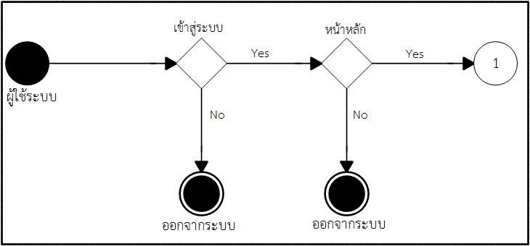

แผนภาพที่ 7 Activity Diagram การเริ่มต้นการใช้งานระบบขายสินค้าด้วย

บาร์โค้ดสแกน เจ้าของร้านค้า

จากแผนภาพที่ 7 เป็นขั้นตอนแรกก่อนเข้าใช้งานในระบบโดยการออกแบบเน้นให้มีความง่ายในการใช้งานและง่ายต่อความเข้าใจโดยผู้ใช้สามารถทำรายการได้ทันทีโดยเมื่อผู้ใช้งานเข้าใช้งานใน ระบบจากแผนภาพถ้าผู้ใช้งานเป็น User ก็จะทำการเข้าสู่ระบบได้โดยมีการใส่ชื่อผู้เข้าใช้ (Username) และรหัสผ่าน (Password) ถ้าไม่ใส่รหัสผ่านหรือใส่รหัสผ่านไม่ถูกต้องระบบจะแจ้ง เตือนบอกว่าใส่ชื่อผู้เข้าใช้และรหัสผ่านไม่ถูกต้องและไม่สามารถเข้าใช้งานได้และถ้าใส่รหัสถูกต้องแล้ว ก็จะเข้าสู่ระบบได้เพื่อจะเข้าสู่หน้าจอการทำงานของระบบหลักต่อไป

2

1

Yes

No

ระบบเพิ่มพนักงาน

3

Yes

ระบบเพิ่มประเภทสินค้า

No

Yes

4

No

ระบบเพิ่มข้อมูลสินค้า

Yes

5

No

ระบบขายสินค้า

Yes

6

No

ระบบสั่งชื้อสินค้า

Yes

7

ระบบพิมพ์รหัสบาร์โค้ด

No

Yes

8

ระบบตรวจสอบ

รายการสินค้า

No

Yes

9

No

ระบบค้นหารายการสินค้า

Yes

10

No

ระบบรายงาน

Yes

No

Log Out

แผนภาพ**ที่ 8** Activity Diagram แสดงการเข้าใช้งานระบบของ User

จากแผนภาพที่ 8 แสดง Activity Diagram ของ User ซึ่ง User สามารถทำรายการต่างๆ ได้ทุกรายการในระบบ ดังนี้

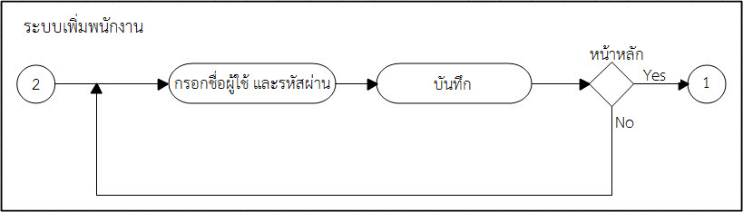

แผนภาพ**ที่ 9** Activity Diagram ระบบเพิ่มพนักงาน (เจ้าของร้าน)

จากแผนภาพที่ 9 แสดง Activity Diagram ระบบเพิ่มพนักงาน เมื่อเจ้าของร้าน เข้ามาใช้งานยังเมนูนี้ จะสามารถเพิ่มพนักงาน จากนั้นข้อมูลจะบันทึกลงฐานข้อมูล หรือย้อนกลับไปยังหน้าเดิมเพื่อทำรายการอื่น ๆ ต่อไป

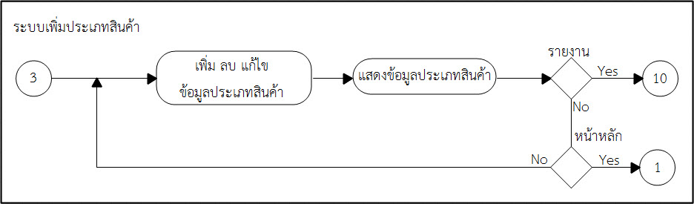

แผนภาพ**ที่ 10** Activity Diagram ระบบเพิ่มประเภทสินค้า (เจ้าของร้าน)

จากแผนภาพที่ 10 แสดง Activity Diagram ระบบเพิ่มประเภทสินค้า เมื่อเจ้าของร้าน เข้ามาใช้งานยังเมนูนี้ จะสามารถเพิ่มประเภทสินค้า จากนั้นข้อมูลจะบันทึกลงฐานข้อมูล หรือย้อนกลับไปยังหน้าเดิมเพื่อทำรายการอื่น ๆ ต่อไป

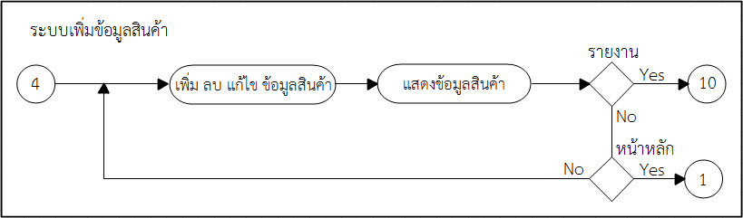

แผนภาพ**ที่ 11** Activity Diagram ระบบเพิ่มข้อมูลสินค้า (เจ้าของร้าน = User)

จากแผนภาพที่ 11 แสดง Activity Diagram ระบบเพิ่มข้อมูลสินค้า เมื่อ User เข้ามาใช้งานยังเมนูนี้ จะสามารถเพิ่ม ลบ แก้ไข ข้อมูลสินค้าได้หลังจากนั้น ข้อมูลในระบบจะแสดงผลขึ้นมาในเมนูระบบเพื่อที่จะทำการเก็บลงฐานข้อมูล หรือย้อนกลับไปยังหน้าเดิมเพื่อทำรายการอื่น ๆ ต่อไป

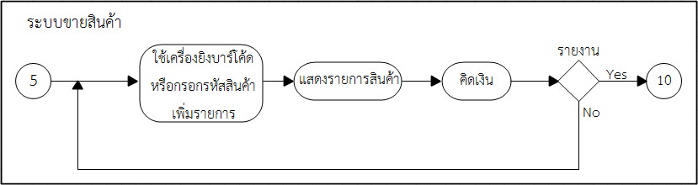

แผนภาพที่ 12 Activity Diagram ระบบขายสินค้า (เจ้าของร้านและพนักงาน)

จากแผนภาพที่ 12 แสดง Activity Diagram ระบบขายสินค้า เมื่อผู้ใช้เข้าใช้งานมายังเมนูนี้ระบบจะแสดงเมนูต่างๆ เช่น ใส่รหัสสินค้าโดยการใช้เครื่องยิงบาร์โค้ดหรือกรอกรหัสสินค้า จากนั้นเพิ่มรายการสินค้า ข้อมูลสินค้าจะแสดง จากนั้นคิดเงินข้อมูลในระบบจะแสดงผลขึ้นมาในรูปแบบการพิมพ์ใบเสร็จสินค้า

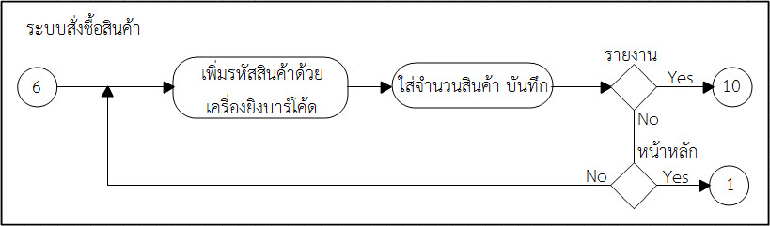

แผนภาพ**ที่ 13** Activity Diagram ระบบสั่งซื้อสินค้า(เจ้าของร้าน)

จากแผนภาพที่ 13 แสดง Activity Diagram ระบบสั่งซื้อสินค้า เมื่อผู้ใช้เข้าใช้งานระบบนี้จะทำการ เพิ่มรหสัสินค้า ใส่จำนวนสินค้า จากนั้นบันทึกข้อมูลลงในระบบ ข้อมูลในระบบจะแสดงรายการสินค้าที่สั่งชื้อ หรือย้อนกลับไปยังหน้าเดิมเพื่อทำรายการอื่นๆต่อไป

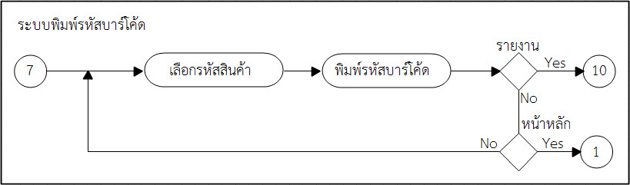

แผนภาพ**ที่ 14** Activity Diagram ระบบพิมพ์รหัสบาร์โค้ด(เจ้าของร้าน)

จากแผนภาพที่ 14 แสดง Activity Diagram ระบบพิมพ์รหัสบาร์โค้ด เมื่อผู้ใช้เข้าใช้งานทำการเลือกรหัสสินค้า ชื่อสินค้า และราคาจะแสดงในระบบ จากนั้นบันทึกข้อมูลลงในระบบแล้วพิมพ์รหัสบาร์โค้ดหรือ ย้อนกลับไปยังหน้าเดิมเพื่อทำรายการอื่นๆ ต่อไป

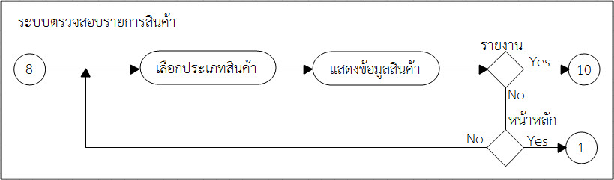

แผนภาพ**ที่ 15** Activity Diagram ระบบตรวจสอบรายการสินค้า (เจ้าของร้านและพนักงาน)

จากแผนภาพที่ 15 แสดง Activity Diagram ระบบตรวจสอบรายการสินค้า

เมื่อผู้ใช้เข้าใช้งานทำการเลือกประเภทสินค้า รายการสินค้าจะแสดงขึ้นมาในเมนูระบบหรือ ย้อนกลับไปยังหน้าเดิมเพื่อทำรายการอื่นๆ ต่อไป

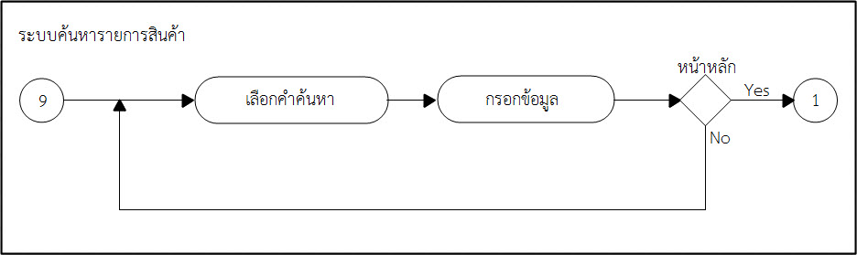

แผนภาพที่ 16 Activity Diagram ระบบค้นหารายการสินค้า (เจ้าของร้านและพนักงาน)

จากแผนภาพที่ 16 Activity Diagram ระบบค้าหารายการสินค้า เมื่อผู้ใช้เข้าใช้งานระบบค้นหารายการสินค้า ให้เลือกคำที่จะค้นหา เช่น รหัสสินค้า และชื่อสินค้า

แล้วกรอกข้อมูล จากนั้นข้อมูลสินค้าจะแสดง หรือย้อนกลับไปยังหน้าเดิมเพื่อทำรายการอื่นๆ ต่อไป

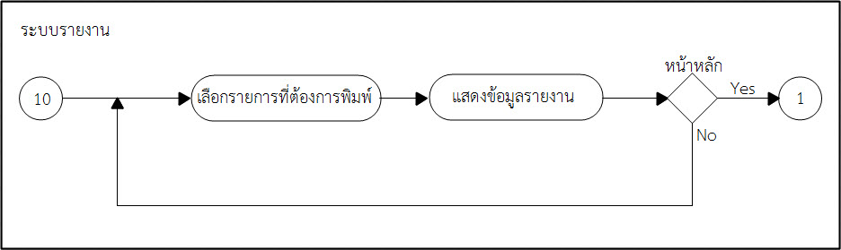

แผนภาพที่ 17 Activity Diagram ระบบรายงาน (เจ้าของร้านและพนักงาน)

จากแผนภาพที่ 17 Activity Diagram ระบบรายงาน เมื่อผู้ใช้เข้าใช้งานระบบรายงาน ระบบจะแสดงรายการที่ต้องการพิมพ์รายงานขึ้นมา เช่น รายงานการขายสินค้า รายงานสินค้าที่สั่งชื้อ รายงานสินค้าทั้งหมด จากนั้นเลือกรายการที่ต้องการออกรายงานแล้วพิมพ์ หรือย้อนกลับไปยังหน้าเดิมเพื่อทำรายการอื่นๆ ต่อไป

1.3.3 Sequence Diagram ของระบบงานย่อยต่างๆ ของระบบขายสินค้าด้วยบาร์โค้ดสแกน สามารถแบ่งเป็นส่วนๆ ตามลักษณะการใช้งานโดยกระบวนการในการทำงานของแต่ละส่วนจะสัมพันธ์กันซึ่งถ้าหากขาดส่วนใดส่วนหนึ่งไประบบขายสินค้าด้วยบาร์โค้ดสแกนก็ไม่สมบูรณ์ได้

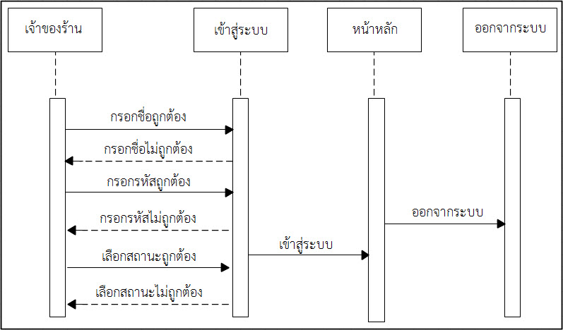

แผนภาพ**ที่** 18Sequence Diagram การเข้าใช้งานระบบสำหรับ เจ้าของร้านค้า

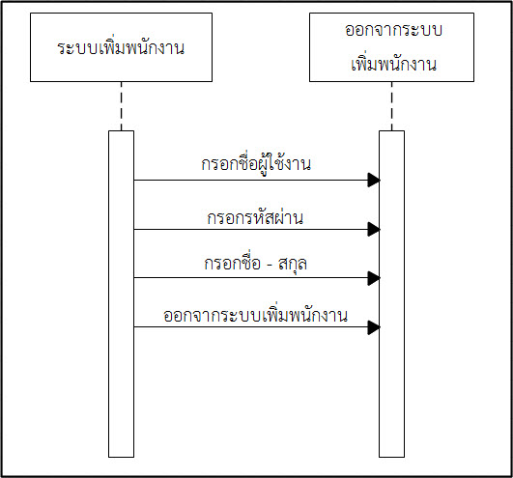จากแผนภาพที่ 18 Sequence Diagram ของเจ้าของร้านที่มีหน้าที่เข้าระบบใช้งานในฟังก์ชันต่างๆ ขั้นตอนแรกต้องเข้าสู่หน้าจอเริ่มต้นของระบบก่อนเมื่อเข้าสู่หน้าตรวจสอบผู้ใช้งานแล้วทำการกรอกชื่อผู้ใช้และรหัสผ่านระบบจะทำการตรวจสอบจากฐานข้อมูลผู้ใช้งานระบบเมื่อป้อนข้อมูลถูกต้อง ระบบจะเข้าสู่หน้าจอหลักก่อนที่จะเข้าสู่ขั้นตอนอื่นต่อไป

แผนภาพที่ 19 Sequence Diagram การใช้งานระบบเพิ่มพนักงาน

จากแผนภาพที่ 19 Sequence Diagram ระบบเพิ่มพนักงาน กรอกชื่อผู้ใช้งาน

กรอกรหัสผ่าน และชื่อ-สกุล จากนั้นคลิกปุ่มบันทึกข้อมูลจะเพิ่งลงในฐานข้อมูลและออกจากระบบเพิ่มพนักงาน

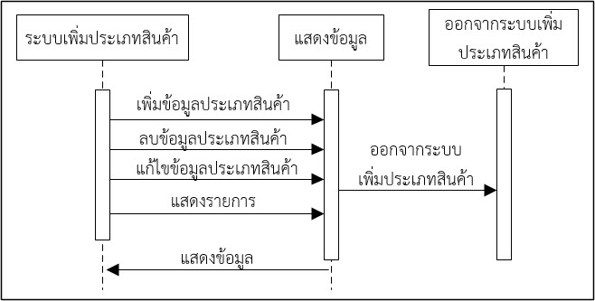

แผนภาพที่ 20 Sequence Diagram การใช้งานระบบเพิ่มประเภทสินค้า

จากแผนภาพที่ 20 Sequence Diagram ระบบเพิ่มประเภทสินค้า สามารถเพิ่มประเภทสินค้า แก้ไขประเภทสินค้าสินค้า ลบประเภทสินค้า

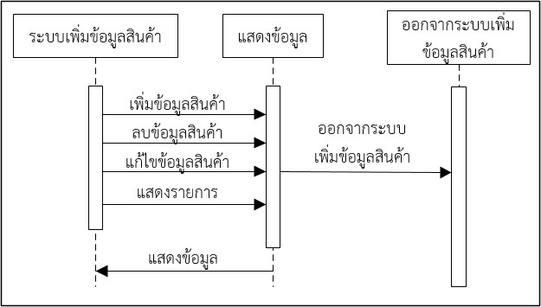

แผนภาพที่ 21 Sequence Diagram การใช้งานระบบเพิ่มข้อมูลสินค้า

จากแผนภาพที่ 21 Sequence Diagram ระบบเพิ่มข้อมูลสินค้า สามารถเพิ่มข้อมูลสินค้า แก้ไขข้อมูลสินค้า ลบข้อมูลสินค้า และสามารถพิมพ์รายการสินค้าทั้งหมด

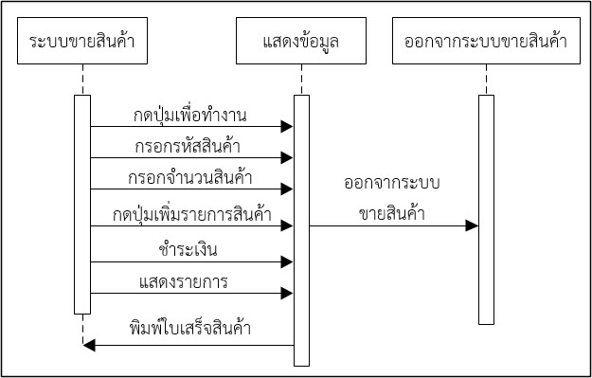

แผนภาพที่ 22 Sequence Diagram การใช้งานระบบขายสินค้า

จากแผนภาพที่ 22 Sequence Diagram ระบบขายสินค้า จะทำงานโดยกดปุ่มเพื่อทำงาน จากนั้นใส่รหัสสินค้าโดยใช้เครื่องยิงบาร์โค้ดยิงรหัสสินค้าหรือกรอกรหัสสินค้า

และจำนวนสินค้าแล้วทำการเพิ่มรายการสินค้า เมื่อเพิ่มรายการสินค้าแล้วรายการสินค้าจะแสดงรายการสินค้าขึ้นมาเพื่อที่จะชำระเงิน เมื่อชำระเงินเสร็จระบบจะพิมพ์ ใบเสร็จรับเงินออกมา

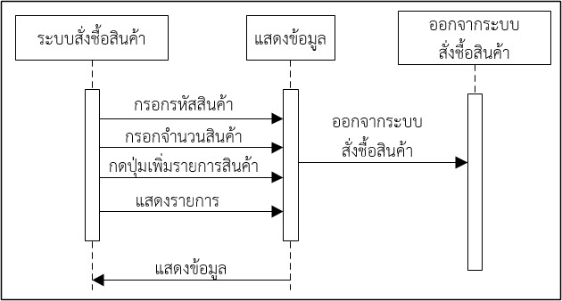

แผนภาพที่ 23 Sequence Diagram การใช้งานระบบสั่งซื้อสินค้า

จากแผนภาพที่ 23 Sequence Diagram ระบบสั่งซื้อสินค้าทำงานดังนี้ เลือกรายการสินค้าที่ต้องการสั่งซื้อสินค้า แล้วกรอกจำนวนสินค้าที่ต้องการสั่งซื้อสินค้าและทำการเพิ่มรายการสินค้าแล้วบันทึกรายการสินค้าที่สั่งซื้อลงฐานข้อมูล

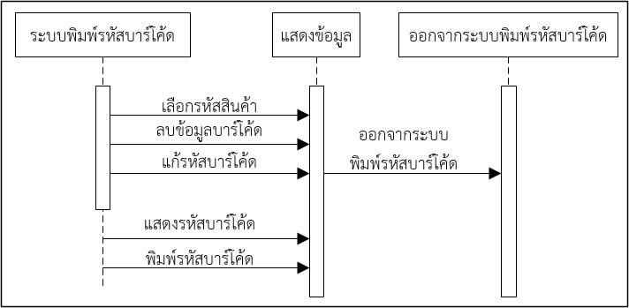

ง

แผนภาพที่ 24 Sequence Diagram การใช้งานระบบพิมพ์รหัสบาร์โค้ด

จากแผนภาพที่ 24 Sequence Diagram ระบบพิมพ์รหัสบาร์โค้ดทำงานดังนี้ เมื่อผู้ใช้เข้าใช้งานทำการเลือกรหัสสินค้า ชื่อสินค้าและราคาจะแสดงขึ้นมาในเมนูระบบ จากนั้นบันทึกข้อมูลลงในฐานข้อมูล แล้วทำการพิมพ์รหัสบาร์โค้ด

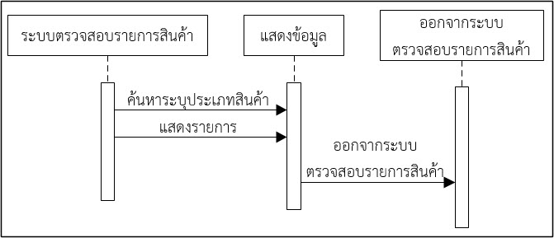

แผนภาพที่ **25** Sequence Diagram การใช้งานระบบระบบตรวจสอบรายการสินค้า

จากแผนภาพที่ 25 Sequence Diagram ระบบตรวจสอบรายการสินค้าทำงานดังนี้ เมื่อผู้ใช้เข้าใช้งานระบบตรวจสอบรายการสินค้าโดยการระบุประเภทสินค้า รายการสินค้า

จะแสดงขึ้นมาเฉพาะประเภทที่ระบุ

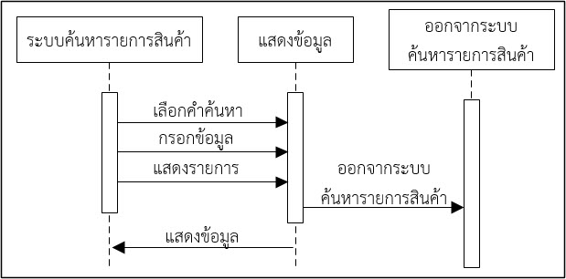

แผนภาพที่ 26 Sequence Diagram การใช้งานระบบค้นหารายการสินค้า

จากแผนภาพที่ 26 Sequence Diagram ระบบค้นหารายการสินค้า ทำงานดังนี้

เมื่อผู้ใช้เข้าใช้งานเลือกคำค้นหาแล้วกรอกข้อมูล ข้อมูลจะแสดงเฉพาะรายการที่ค้นหา

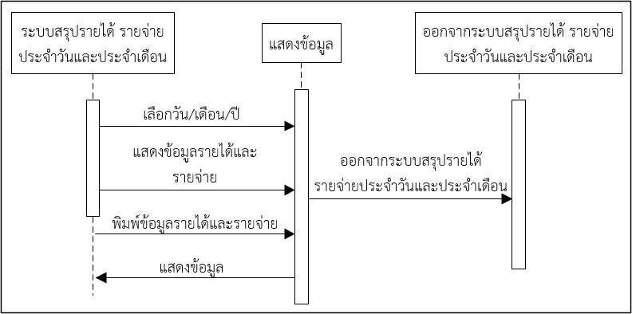

แผนภาพที่ 2**7** Sequence Diagram การใช้งานระบบระบบสรุปรายได้ รายจ่ายประจำวันและประจำเดือน

จากแผนภาพที่ 27 Sequence Diagram ระบบสรุปรายได้ รายจ่ายประจำวันและประจำเดือนทำงานดังนี้ เมื่อผู้ใช้เข้าใช้งานทำการเลือกวัน/เดือน/ปี ข้อมูลจะแสดงรายได้และรายจ่ายจากนั้นทำการพิมพ์รายงาน

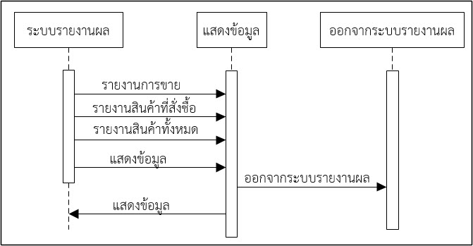

แผนภาพที่ 2**8** Sequence Diagram การใช้งานระบบรายงาน

จากแผนภาพที่ 28 Sequence Diagram ระบบรายงานทำงานดังนี้ เมื่อผู้ใช้เข้าใช้งานทำการเลือกรายการที่ต้องการออกรายงาน ได้ดังนี้รายงานการขายสินค้า รายงานสินค้าที่สั่งชื้อ รายงานสินค้าทั้งหมด

1.3.4 Class Diagram ในการออกแบบระบบขายสินค้าด้วย

บาร์โค้ดสแกน ได้มีการใช้งานคลาส ไดอะแกรมเข้ามาช่วยในการ ออกแบบผังงานด้วย โดยระบบขายสินค้าด้วยบาร์โค้ดสแกน จะประกอบไปด้วยคลาสต่างๆ 8 คลาส ดังแผนภาพที่ 29

|  |
| --- |
| **Orders_Detail** |
| - O_ID : int  1  - P_ID : nvarchar  - Name : nvarchar  - Base : float  - Qty : int  - Total : float |
| + insert()  + delete()  + edit()  + show()  + print() |

|  |
| --- |
| **Orders** |
| - O_ID : int  - Date : date  - O_Total : float |
| + insert()  + print() |

|  |
| --- |
| **Barcode** |
| - P_ID : nvarchar  - Price : int  - Picture : image |
| + insert()  + delete()  + edit()  + show()  + print() |

1

1

|  |
| --- |
| **Login** |
| - U_Username : nvarchar  - U_Password : nvarchar  - Name : nvarchar |
| - insert() |

|  |
| --- |
| **Type** |
| - T_ID : nvarchar  1  - Name : nvarchar |
| + insert()  + delete()  + show()  + edit() |

1

|  |
| --- |
| **Product** |
| - P_ID : nvarchar  - Name : nvarchar  - Productpic : image  - Base : float  - Price : float  - Low : int  - Stock : int  - T_ID : nvarchar |
| + insert()  + delete()  + edit()  + show()  + print()  + search() |

*

|  |
| --- |
| **Sale_Datail** |
| - S_ID : int  1  - P_ID : Name  - Price : float  - Qty : float  - Total : float |
| + insert()  + delete()  + edit()  + show()  + print() |

|  |
| --- |
| **Sale** |
| - S_ID : int  - Date : date  - S_Total : float |
| + insert()  + show()  + print() |

1

แผนภาพที่ 29 Class Diagram การใช้งานระบบรายงาน

จากแผนภาพที่ 29 พจนานุกรมข้อมูล Data Dictionary ในการพัฒนาระบบขายสินค้าด้วยบาร์โค้ดสแกนผู้วิจัยได้ออกแบบฐานข้อมูลโดยประกอบด้วยตาราง (Table) จำนวน 8 ตารางได้แก่

ตารางที่ 1 ล็อกอิน Login

|  |  |  |  |  |  |
| --- | --- | --- | --- | --- | --- |
| **No.** | **FieldName** | **DataType** | **Length** | **Description** | **Remark** |
| 1 | U_Username | nvarchar | 30 | ชื่อเข้าใช้งาน | **PK** |
| 2 | U_Password | nvarchar | 10 | รหัสผ่าน |  |
| 3 | Name | nvarchar | 50 | ชื่อ |  |

|  |  |  |  |  |  |
| --- | --- | --- | --- | --- | --- |
| ตารางที่ 2 เก็บข้อมูลสินค้า Poroduct | | | | | |
| **No.** | **FieldName** | **DataType** | **Length** | **Description** | **Remark** |
| 1 | P_ID | nvarchar | 13 | รหัสสินค้า | **PK** |
| 2 | Name | nvarchar | 100 | ชื่อสินค้า |  |
| 3 | Productpic | Image | - | รูปภาพ |  |
| 4 | Base | Float | - | ราคาต้นทุน |  |
| 5 | Price | Float | - | ราคาขาย |  |
| 6 | Low | Int | - | สินค้าสำรอง |  |
| 7 | Stock | Int | - | จำนวนสินค้า |  |
| 8 | T_ID | nvarchar | 100 | ชื่อประเภทสินค้า | **FK** |
| ตารางที่ 3 ประเภทสินค้า Type | | | | | |
| **No.** | **FieldName** | **DataType** | **Length** | **Description** | **Remark** |
| 1 | T_ID | nvarchar | 10 | รหัสประเภทสินค้า | **PK** |
| 2 | Name | nvarchar | 100 | ชื่อประเภทสินค้า |  |

ตารางที่ 4 ขายสินค้า Sale

|  |  |  |  |  |  |
| --- | --- | --- | --- | --- | --- |
| **No.** | **FieldName** | **DataType** | **Length** | **Description** | **Remark** |
| 1 | S_ID | Int | - | เลขที่การขาย | **PK** |
| 2 | Date | Date | - | วันที่ |  |
| 3 | S_Total | Float | - | ราคา |  |
| ตารางที่ 5 ข้อมูลขายสินค้า Sale_Detail | | | | | |
| **No.** | **FieldName** | **DataType** | **Length** | **Description** | **Remark** |
| 1 | S_ID | Int | - | เลขที่การขาย | **FK** |
| 2 | P_ID | nvarchar | 10 | รหัสสินค้า | **FK** |
| 3 | Name | nvarchar | 100 | ชื่อสินค้า |  |
| 4 | Price | float | - | ราคาขาย |  |
| 5 | Qty | float | - | จำนวน |  |
| 6 | Total | float | - | รวม |  |
| ตารางที่ 6 สั่งซื้อสินค้า Orders | | | | | |
| **No.** | **FieldName** | **DataType** | **Length** | **Description** | **Remark** |
| 1 | O_ID | int | - | เลขที่ใบสั่งชื้อ | **PK** |
| 2 | Date | date | - | วันที่ |  |
| 3 | O_Total | float | - | ราคา |  |
| ตารางที่ 7 ข้อมูลสั่งซื้อ Orders_Detail | | | | | |
| **No.** | **FieldName** | **DataType** | **Length** | **Description** | **Remark** |
| 1 | O_ID | int | - | เลขที่ใบสั่งชื้อ | **FK** |
| 2 | P_ID | nvarchar | 10 | รหัสสินค้า | **FK** |
| 3 | Name | nvarchar | 100 | ชื่อสินค้า |  |
| 4 | Base | float | - | ราคา |  |
| 5 | Qty | int | - | จำนวน |  |
| 6 | Total | float | - | รวม |  |

|  |  |  |  |  |  |
| --- | --- | --- | --- | --- | --- |
| ตารางที่ 8 พิมพ์รหัสบาร์โค้ด Barcode | | | | | |
| **No.** | **FieldName** | **DataType** | **Length** | **Description** | **Remark** |
| 1 | P_ID | nvarchar | 10 | รหัสสินค้า | **FK** |
| 2 | Price | int | - | ราคา |  |
| 3 | Picture | image | - | รูปภาพ |  |

2.4.2 การออกแบบ

ผู้วิจัยได้ออกแบบระบบขายสินค้าด้วยบาร์โค้ดสแกน การออกแบบหน้าจอเพื่อให้ง่ายต่อการใช้งานและการออกแบบผู้วิจัยได้ทำการออกแบบหน้าจอของแต่ล่ะส่วนโดยให้มีหัวข้อหลักต่างๆ ที่เกี่ยวข้องกับการใช้งานทั้งในส่วนของ ระบบจัดการข้อมูลสินค้า ระบบขายสินค้า ระบบคลังสินค้า ระบบรายงาน

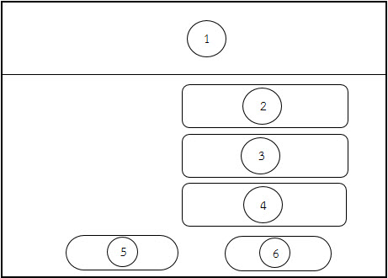

ภาพที่ 3 แสดงการออกแบบหน้าจอเริ่มต้นการเข้าใช้งาน

หมายเลข 1 ส่วนชื่อหน้าระบบ

หมายเลข 2 ส่วนของการ login กรอก Username

หมายเลข 3 ส่วนของการ login กรอก Password

หมายเลข 4 เลือกสถานะเข้าใช้ระบบ  
  หมายเลข 5 เข้าสู่ระบบ

หมายเลข 6 ออกจากระบบ

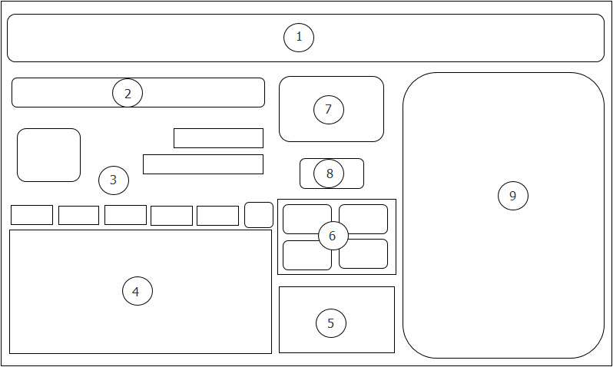

ภาพ**ที่ 4** แสดงการออกแบบหน้าหลักและขายสินค้า

หมายเลข 1 แท็บเมนูหน้าของโปรแกรมประกอบด้วย

1.1 ประเภทสินค้า

1.2 เพิ่มข้อมูลสินค้า

1.3 สั่งชื้อสินค้า

1.4 ตรวจสอบรายการสินค้าที่ต้องชื้อ

1.5 รายการสินค้าทั้งหมด

1.6 ค้นหารายการสินค้า

1.7 สรุปรายได้ประจำวัน สรุปรายได้และรายจ่ายประจำเดือน

1.8 พิมพ์รหัสบาร์โค้ด

1.9 รายงานต่างๆ

1.10 ออกจากระบบ

หมายเลข 2 ส่วนแสดงสถานะของผู้ใช้งาน

หมายเลข 3 ส่วนขายสินค้าและเพิ่มรายการสินค้า

หมายเลข 4 ส่วนแสดงข้อมูล  
  หมายเลข 5 ส่วนแสดงรูปภาพสินค้า

หมายเลข 6 ปุ่มแก้ไข ลบข้อมูล เคลียร์ข้อมูล ยกเลิก

หมายเลข 7 ส่วนแสดงราคารวมของสินค้า

หมายเลข 8 ปุ่มชำระเงิน

หมายเลข 9 ส่วนคำนวณเงิน

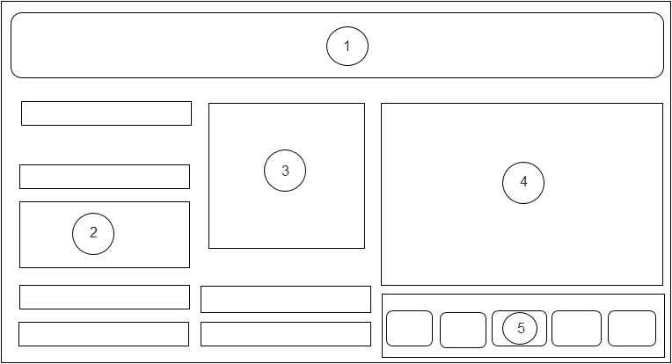

ภาพ**ที่ 5** แสดงการออกแบบหน้าจอระบบเพิ่มข้อมูลสินค้า

หมายเลข 1 ส่วนชื่อหน้าระบบ

หมายเลข 2 ส่วนกรอกข้อมูลสินค้า

หมายเลข 3 ส่วนแสดงรูปภาพสินค้า  
  หมายเลข 4 ส่วนแสดงข้อมูล

หมายเลข 5 ปุ่มเพิ่ม ลบ แก้ไข บันทึก ยกเลิก

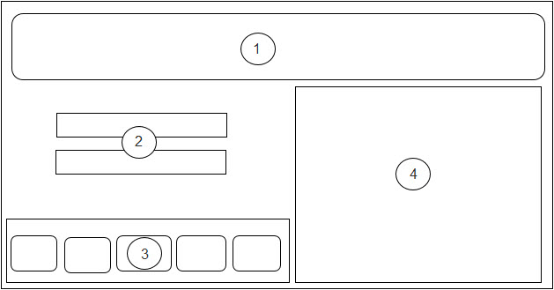

ภาพ**ที่** 6 แสดงการออกแบบหน้าจอเพิ่มประเภทสินค้า

หมายเลข 1 ส่วนชื่อหน้าระบบ

หมายเลข 2 ส่วนกรอกข้อมูลประเภทสินค้า

หมายเลข 3 ปุ่มเพิ่ม ลบ แก้ไข บันทึก ยกเลิก  
  หมายเลข 4 ส่วนแสดงข้อมูล

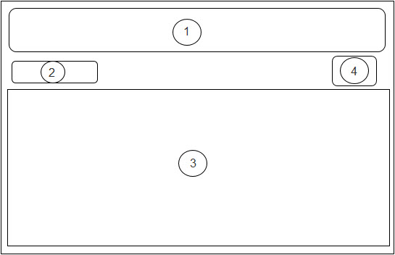

ภาพ**ที่ 7** แสดงการออกแบบหน้าจอตรวจสอบรายการสินค้า

หมายเลข 1 ส่วนชื่อหน้าระบบ

หมายเลข 2 ส่วนค้นหาระบุประเภทสินค้า

หมายเลข 3 ส่วนแสดงข้อมูล  
  หมายเลข 4 ส่วนปรับปรุงข้อมูล

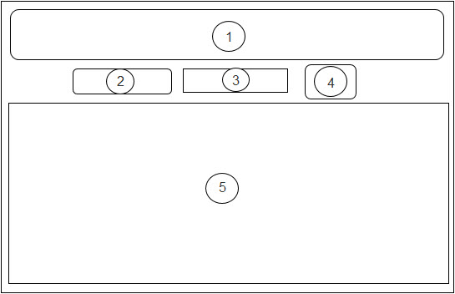

ภาพ**ที่ 8** แสดงการออกแบบหน้าจอค้นหาระบุชื่อสินค้า/รหัสสินค้า

หมายเลข 1 ส่วนชื่อหน้าระบบ

หมายเลข 2 ส่วนเลือกคำค้นหาจาก ชื่อสินค้า/รหัสสินค้า

หมายเลข 3 ส่วนกรอกชื่อสินค้าหรือรหัสสินค้าที่ต้องการค้าหา  
  หมายเลข 4 ปุ่มยกเลิกและโชว์ข้อมูล

หมายเลข 5 ส่วนแสดงข้อมูล

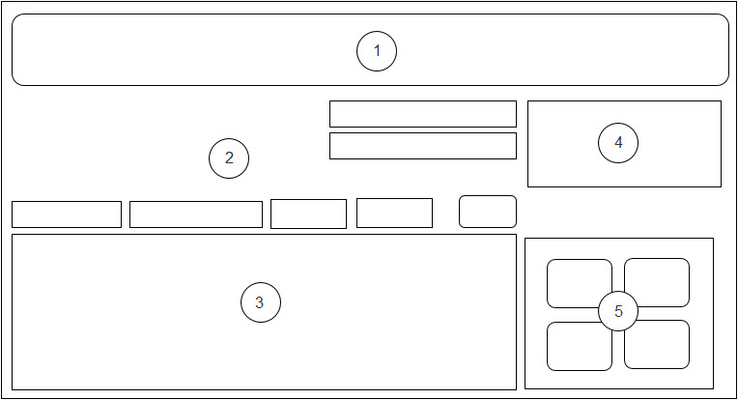

ภาพ**ที่ 9** แสดงการออกแบบหน้าจอสั่งซื้อสินค้า

หมายเลข 1 ส่วนชื่อหน้าระบบ

หมายเลข 2 ส่วนสั่งชื้อสินค้า

หมายเลข 3 ส่วนแสดงข้อมูล  
  หมายเลข 4 ส่วนรวมเงิน

หมายเลข 5 ปุ่มบันทึก ลบ แก้ไข ยกเลิก

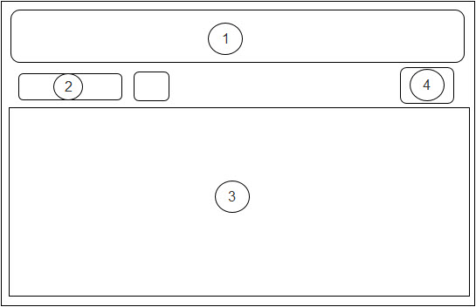

**ภาพที่ 10** แสดงการออกแบบหน้าจอตรวจสอบสินค้าที่ต้องชื้อ

หมายเลข 1 ส่วนชื่อหน้าระบบ

หมายเลข 2 ส่วนเลือกประเภทสินค้า

หมายเลข 3 ส่วนแสดงข้อมูล  
  หมายเลข 4 ส่วนปรับปรุงข้อมูล

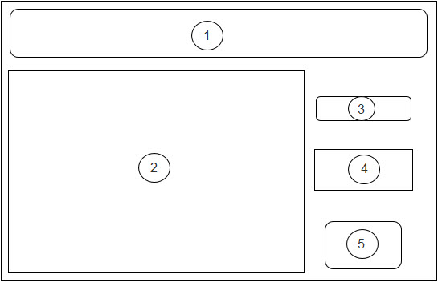

**ภาพที่ 11** แสดงการออกแบบหน้าจอสรุปรายได้ประจำวัน

หมายเลข 1 ส่วนชื่อหน้าระบบ

หมายเลข 2 ส่วนแสดงข้อมูล

หมายเลข 3 ส่วนเลือกวันที่  
  หมายเลข 4 ส่วนยอดรวม

หมายเลข 5 ส่วนพิมพ์รายงาน

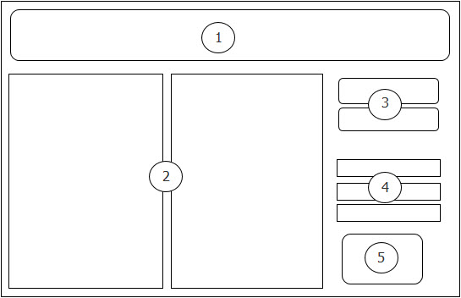

**ภาพที่ 12** แสดงการออกแบบหน้าจอสรุปรายได้ประจำวันและประจำเดือน

หมายเลข 1 ส่วนชื่อหน้าระบบ

หมายเลข 2 ส่วนแสดงข้อมูล

หมายเลข 3 ส่วนเลือกวันที่  
  หมายเลข 4 ส่วนแสดงรายได้ รายจ่าย กำไร(ขาดทุน)

หมายเลข 5 ส่วนพิมพ์รายงาน

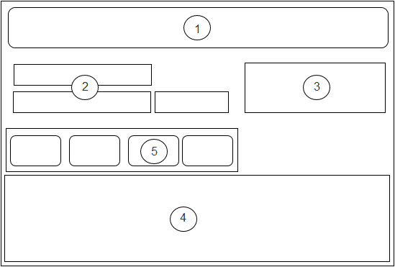

**ภาพที่ 13** แสดงการออกแบบหน้าจอพิมพ์รหัสบาร์โค้ด

หมายเลข 1 ส่วนชื่อหน้าระบบ

หมายเลข 2 ส่วนกรอกข้อมูล รหัสสินค้า ชื่อสินค้า ราคา

หมายเลข 3 ส่วนแสดงแถบบาร์โค้ด  
  หมายเลข 4 ส่วนแสดงข้อมูล

หมายเลข 5 ปุ่มบันทึก แก้ไข ลบ พิมพ์

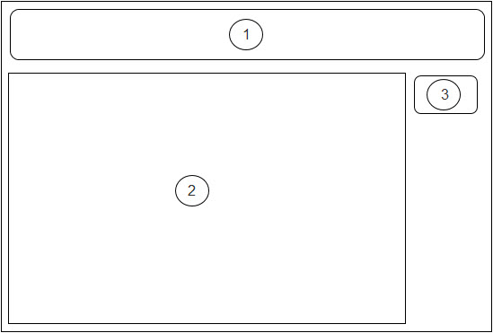

**ภาพที่ 14** แสดงการออกแบบหน้าจอระบบรายงาน

หมายเลข 1 ส่วนชื่อหน้าระบบ

หมายเลข 2 ส่วนรายงาน

2.1 รายงานการขายสินค้า

2.2 รายงานสินค้าที่สั่งชื้อ

2.3 รายงานสินค้าทั้งหมด

หมายเลข 3 ปุ่มพิมพ์

1.4. ขั้นตอนการพัฒนาระบบ (Systems Development)

ในขั้นตอนการพัฒนา ผู้วิจัยได้พัฒนาระบบขายสินค้าด้วยบาร์โค้ดสแกน

โดยใช้โปรแกรม Microsoft Visual studio 2010 ใช้ในการพัฒนาระบบ และโปรแกรม Microsoft sql server 2008R2 ใช้ในการจัดการฐานข้อมูล จากนั้นนำไปเสนออาจารย์ที่ปรึกษาเพื่อตรวจสอบความถูกต้องโดยการทดสอบระบบและองค์ประกอบของระบบ จากนั้นทำการปรับปรุงตามคำแนะนำของอาจารย์ที่ปรึกษาเป็นระยะจนระบบมีความสมบูรณ์

และเสนอต่อผู้เชี่ยวชาญเพื่อประเมินประสิทธิภาพของระบบ

1.4.1 ทำการทดสอบระบบโดยผู้เชี่ยวชาญ (Testing) ขั้นตอนการทดสอบการใช้งานแบ่งออกเป็น 2 ขั้นตอนดังนี้

1) การทดสอบขั้นแอลฟ่า (Alpha Test) เป็นการทดสอบการทำงานโดยผู้จัดทำโครงงาน เพื่อทดสอบการทำงานของระบบขายสินค้าด้วยบาร์โค้ดสแกนนั้นทีละ

ส่วน ๆ เพื่อหาข้อผิดพลาดในการทำงานของระบบ หลังจากนั้นจึงปรับปรุงแก้ไขระบบให้ทำงานสมบูรณ์ขึ้น

2) การทดสอบขั้นเบต้า (Beta Test) เป็นการทดสอบการทำงานของระบบขายสินค้าด้วยบาร์โค้ดสแกนที่พัฒนาขึ้นจนสำเร็จโดยผู้เชี่ยวชาญที่มีความรู้ในเรื่องโปรแกรม 3 ท่าน และผู้ประกอบธุรกิจการค้า จำนวน 2 คน ทำการประเมินประสิทธิภาพของระบบที่พัฒนาขึ้นเพื่อรับฟังข้อเสนอแนะและนำไปปรับปรุงแก้ไขให้ระบบงานมีประสิทธิภาพต่อไปโดยมีผู้เชี่ยวชาญจำนวน 3 คน และผู้ประกอบธุรกิจการค้า จำนวน 2 คน ดังนี้

[อาจารย์](http://www.itmajor-rmu.net/teacher/222-255301) ดร.ธวัชชัย สหพงษ์ อาจารย์คณะเทคโนโลยีสารสนเทศ มหาวิทยาลัยราชภัฏมหาสารคาม

[อาจารย์](http://www.itmajor-rmu.net/teacher/222-255301) ดร.ปิยศักดิ์ ถีอาสนา อาจารย์คณะเทคโนโลยีสารสนเทศ

มหาวิทยาลัยราชภัฏมหาสารคาม

[อาจารย์](http://www.itmajor-rmu.net/teacher/222-255301)บัณฑิต สุวรรณโท อาจารย์คณะเทคโนโลยีสารสนเทศ

มหาวิทยาลัยราชภัฏมหาสารคาม

คุณวราลักษณ์ บุญลาด ร้านสกุณา บ้านสวนมอญ ตำบลอีง่อง อำเภอจตุรพักตรพิมาน จังหวัดร้อยเอ็ด

คุณพรชัย โสรัจจ์ ร้าน ป.การค้า บ้านอีง่อง ตำบลอีง่อง อำเภอจตุรพักตรพิมาน จังหวัดร้อยเอ็ด

เพื่อทดสอบการทำงานของระบบทั้งหมดในสภาพจริง หลังจากนั้นจึงปรับปรุงแก้ไขระบบให้ทำงานสมบูรณ์ขึ้น

1.5 ขั้นตอนการติดตั้งและดำเนินการใช้ระบบ (Systems Implementation & Operation)

2. แบบประเมินประสิทธิภาพ

การหาประสิทธิภาพระบบที่พัฒนาขึ้น ผู้วิจัยได้เลือกวิธีการหา ประสิทธิภาพตามแนวทางการวิจัยโดยใช้วิธีการทดสอบระบบ แบล็คบล็อค (Black Box Testing) ซึ่งเป็นการทดสอบโดยเน้นความถูกต้องของข้อมูลนำเข้า (Input) และผลลัพธ์ที่ได้จากระบบ (Output) เป็นหลักโดยประเมินผลจากผู้เชี่ยวชาญจำนวน 5 คน เครื่องมือที่นำมาใช้ในการประเมินประสิทธิภาพของระบบในโครงงานนี้ คือ แบบประเมินประสิทธิภาพของระบบขายสินค้าด้วยบาร์โค้ดสแกนที่พัฒนาขึ้น แบ่งเป็น 2 หัวข้อดังต่อไปนี้

2.1 วิธีการและขั้นตอนการสร้างแบบประเมิน

2.1.1 ศึกษาข้อมูลจากการสร้างแบบประเมิน

2.1.2 คัดเลือกข้อคำถาม ปรับปรุงเพิ่มเติม และแก้ไขให้สอดคล้องกับระบบงาน

ที่พัฒนาขึ้นมา

2.1.3 พัฒนาการสร้างแบบประเมินจากการออกแบบ

2.1.4 นำเสนอต่ออาจารย์ที่ปรึกษา ตรวจสอบความถูกต้อง

2.1.5 ปรับปรุงแก้ไข จัดทำเป็นฉบับสมบูรณ์

2.2 เกณฑ์หรือมาตรฐานในการประเมิน

แบบประเมินประสิทธิภาพของระบบได้กำหนดเกณฑ์โดยประกอบด้วยมาตราอันดับ (Rating Scale) เชิงคุณภาพ 5 ระดับ และมาตราอันดับเชิงปริมาณ 5 ระดับ

ตารางที่ 9 เกณฑ์การให้คะแนนของแบบประเมิน

|  |  |  |
| --- | --- | --- |
| ระดับเกณฑ์การให้คะแนน | | ความหมาย |
| เซิงคุณภาพ | เซิงปริมาณ |
| มากที่สุด | 5 | ระบบที่พัฒนามีประสิทธิภาพมากที่สุด |
| มาก | 4 | ระบบที่พัฒนามีประสิทธิภาพมาก |
| ปานกลาง | 3 | ระบบที่พัฒนามีประสิทธิภาพปานกลาง |
| น้อย | 2 | ระบบที่พัฒนามีประสิทธิภาพน้อย |
| น้อยที่สุด | 1 | ระบบที่พัฒนามีประสิทธิภาพน้อยที่สุด |

ทดสอบระบบโดยต้องมีคะแนนเฉลี่ยตั้งแต่ 4 ขึ้นไปจึงจะยอมรับว่าระบบมีประสิทธิภาพในการใช้งานได้ในสภาพการทำจริงซึ่งช่วงคะแนนเฉลี่ยสามารถแบ่งเกณฑ์ระดับออกเป็น 5 ระดับดังต่อไปนี้ (บุญชม ศรีสะอาด. 2545)

ช่วงคะแนน 4.51 - 5.00 จะอยู่ในเกณฑ์ระดับดีมาก

ช่วงคะแนน 3.51 - 4.50 จะอยู่ในเกณฑ์ระดับดี

ช่วงคะแนน 2.51 - 3.50 จะอยู่ในเกณฑ์ระดับปานกลาง

ช่วงคะแนน 1.51 - 2.50 จะอยู่ในเกณฑ์ระดับน้อย

ช่วงคะแนน 1.00 - 1.50 จะอยู่ในเกณฑ์ระดับน้อยที่สุด

2.2.1 หัวข้อในการประเมินโดยผู้เชี่ยวชาญจะแบ่งออกเป็น 5 ด้าน คือ

1) ด้านความสามารถในการทำงานตามระบบของผู้ใช้งาน (Functional Test) เป็นการประเมินเพื่อดูว่าระบบที่พัฒนาขึ้นมานั้นมีความถูกต้องและมีประสิทธิภาพตรงตามความต้องการของผู้ใช้มากน้อยเพียงใดซึ่งในการประเมินระบบได้ทำการออกแบบแบบประเมินโดยแบ่งหัวข้อการประเมิน 4 หัวข้อ

2) ด้านการใช้งานของโปรแกรม (Usability Test) เป็นการประเมินเพื่อดูว่าระบบที่พัฒนาขึ้นมานั้นมีความสามารถในการใช้งานเป็นอย่างไรเช่น ความง่ายและความสะดวกต่อการใช้งานมากน้อยเพียงใดซึ่งในการประเมินระบบนี้ได้ทำการออกแบบแบบประเมินโดยแบ่งหัวข้อการประเมิน 7 หัวข้อ

3) ด้านผลลัพธ์ที่ได้จากระบบ (Result Test) เป็นการประเมินเพื่อดูว่าผลลัพธ์ที่พัฒนาขึ้นมานั้นมีความสามารถในการใช้งานเป็นอย่างไรเช่น การรายงานผลถูกต้องหรือไม่ซึ่งในการประเมินระบบนี้ได้ทำการออกแบบแบบประเมินโดยแบ่งหัวข้อการประเมิน 2 หัวข้อ

4) ด้านความปลอดภัย (Security Test) เป็นการประเมินเพื่อดูว่าระบบที่พัฒนาขึ้นมานั้นมีความปลอดภัยของข้อมูลมากน้อยเพียงใดซึ่งในการประเมินระบบนี้ได้ทำการออกแบบแบบประเมินโดยแบ่งหัวข้อการประเมิน 2 หัวข้อ

5) ด้านคู่มือการใช้งานและติดตั้งระบบ (Documentation and Installation) เป็นการประเมินเพื่อดูว่าคู่มือการใช้งานและติดตั้งระบบได้จัดทำขึ้นมานั้นสามารถที่จะนำไปติดตั้งใช้งานและแก้ปัญหาได้อย่างถูกต้องซึ่งในการประเมินระบบนี้ได้ทำการออกแบบประเมินโดยแบ่งหัวข้อ 5 หัวข้อ

การเก็บรวบรวมข้อมูล

ผู้วิจัยได้นำระบบขายสินค้าด้วยบาร์โค้ดสแกนไปทดลองใช้กับกลุ่มเป้าหมาย จำนวน 5 คน มีขั้นตอนดังนี้

1. ขอเอกสารแต่งตั้งผู้เชี่ยวชาญ

2. ส่งหนังสือขอแต่งตั้งผู้เชี่ยวชาญพร้อมคู่มือให้ผู้เชี่ยวชาญ

3. นำระบบที่พัฒนาขึ้นไปนำเสนอและให้กลุ่มเป้าหมายทดลองใช้

4. รวบรวมและวิเคราะห์ข้อมูลโดยวิธีการทางสถิติ

5. สรุปผลการทดลอง

## สถิติที่ใช้ในการวิเคราะห์ข้อมูล

สถิติที่ใช้ในการวิเคราะห์ข้อมูลครั้งนี้ คือ สถิติที่ใช้ในการวิเคราะห์ประสิทธิภาพของกลุ่มเป้าหมายที่มีต่อระบบขายสินค้าด้วยบาร์โค้ดสแกนโดยใช้สถิติ ดังนี้ การวิเคราะห์ข้อมูลสถิติ โดยใช $\overline{x }$ ้ และ SD ค่าเฉลี่ยเลขคณิต

1. ค่าเฉลี่ย (Mean) ใช้สูตร (บุญชม ศรีสะอาด. 2545 : 105)

$\overline{x }$ = 

เมื่อ $\overline{x }$ แทน ค่าเฉลี่ย

 แทน ผลรวมของคะแนนทั้งหมดในกลุ่ม

N แทน จำนวนคะแนนในกลุ่ม

2. ส่วนเบี่ยงเบนมาตรฐาน (S.D.) ใช้สูตร (บุญชม ศรีสะอาด. 2545 : 106 )

จากสูตร S.D. = $\sqrt{\frac{N\sum{x^{2}-{\left(\sum{x}\right)}^{2}}}{N\left(N-1\right)}}$ $\sqrt{\frac{N\sum{x^{2}-{\left(\sum{x}\right)}^{2}}}{N\left(N-1\right)}}$

เมื่อ S.D. แทน ส่วนเบี่ยงเบนมาตรฐาน

X แทน คะแนนแต่ละตัว

N แทน จำนวนคะแนนในกลุ่ม

 แทน ผลรวม